三年级“读书好，好读书，读好书”中队活动方案、活动过程
三年级“读书好，好读书，读好书”中队活动方案
活动目的：
（1）通过本次活动，帮助学生提高多读书有利于人的提高和发展的意识。
（2）畅谈读书的感想，交流读书的方法，激发学生的读书热情。
（3）明确读书的目的，展示读书的成果，提高读书的自觉性。
活动过程：
一、各小队整队，汇报人数
1、小队长向中队长汇报人数；
2、中队长向中队辅导员汇报人数：报告辅导员，本中队应到48人，实到48人，今天，我们三年级举行“读好书，好读书，读书好”主题中队活动，请辅导员老师参加。
3、辅导员：接受你的报告，并预祝活动圆满成功。
二、出 旗、敬礼
三、唱队歌
四、活动部分
第一章 序曲
中队长：理想的书籍是智慧的钥匙, 为了让每一位同学都能与好书交朋友，与智慧牵手，让书香伴着我们成长。今天，我们三年级开展《读书好，好读书，读好书》的主题活动。我宣布：三年级联合中队《读书好，好读书，读好书》主题活动现在开始。
第二章 读书好
1、开场白：
甲：我们的校园如此美丽。
乙：因为有了书香的点缀。
丙：我们的教室格外明亮。
丁：只因我们书声琅琅。
甲：读书能让我们变得聪明。
乙：读书能让我们变得高尚。
丙：读书能给我们美好的希望。
丁：读书能让我们快乐成长。
乙：请看三3班同学自编自演的课本剧《李广射虎》，表演者：罗鑫等，大家欢迎。
甲：同学们的表演真精彩，你们喜欢读书吗？你读过的书多吗？我们出了一些有关读书方面的题目，谁愿意接受挑战？
乙：回答正确的同学将得到一张三4班同学自己制作的漂亮书签。
2、读书知识竞猜：
问答题：
甲：（1）、《西游记》的作者是谁？
（2）、六月五日是世界的什么日？
（3）、世界上开的时间最短的花是什么花？
（4）、臭氧层有什么作用？
（5）、电灯是谁发明的？
乙：（6）、我国的哪一建筑被称为世界四大奇迹之一？
（7）、我国古代的四大发明是什么？
（8）、京杭大运河是哪个朝代、哪个皇帝命令开凿的？
（9）、圆周率是我国古代哪个人最早发现的？
（10）、我国的四大名著是哪四大？
第三章 好读书
丙：咱们三5班的王晨栋和何思远讲相声可谓一绝。瞧！他们来了！请欣赏相声：《歇后语》，大家欢迎。
丁：在日常生活中，我们能接触到很多书，那么哪些好书值得我们一看呢？
（出示书目）：
《和乌鸦做邻居》 《我的小姐姐克拉拉》
《比糖果甜蜜》 《追踪小绿人》
《绿野仙踪》 《我和蒲公英一起飞》
《一百条裙子》 《了不起的狐狸爸爸》
《甜橙树》 《第七条猎狗》
《乌丢丢的奇遇》 《特别女生萨哈拉》
《木偶奇遇记》 《海的女儿》
丙：呀，有着这多好书，真让我眼馋了。如果我想把这些书一一看到，你们有什么高招吗？（学生举手中的书齐声说到：你有一本书，我有一本书，大家换一换，共享许多书）
丙：对，我们就是用这种方法，以一换五十，一学期就可以看到不少好书了！
丁：这个办法真好，让我的梦想成真了。今天真是让我大开眼界，见到了这么多好书。
丙：在这次活动中，我知道同学们搜集了许多有关爱学习、爱读书的格言、名人名言和座右铭，以此来激励自己。下面，我们请队员代表上台展示收集的成果。
（将收集的格言、名人名言和座右铭，做成PPT，展示时，朗读一遍。）

第四章 读好书
丙：我们不仅要喜欢读书，还要有选择的读书，读一些好书。
丁：到底什么是好书呢？
丙：我们还是来问问同学们吧？同学们，什么是好书呢？你们知道吗？
（能传授科学知识的是好书，能使我们受到教育的是好书，能丰富我们想像力的是好书，能开阔我们眼界的是好书……）
丁：你们回答的都对。书给我们知识，书给我们力量，让我们一起行动起来，去爱书，读书吧！请听诗歌朗诵《我爱读书》，表演者：三1班 徐佳乐等
甲:古今中外有学问有成就的人都喜欢读书,他们从书中得到了教育,得到了知识,对人类做出了贡献。
乙：读书带给我们快乐，我们愿做一名快乐的读书郎，最后，让我们齐唱《读书郎》。
甲：我们都是小小读书郎，同学们在学校读书这段时间里阅读了很多的书，就让我们：与博览同行
乙：与经典同行
丙：与好书同行
丁：与名著同行
合：多读书，读好书，好读书
中队长带领全班：我读书，我快乐，我成长，我是小小读书郎，要比读书我最棒！
中队长：今天的中队活动《读书好，好读书，读好书》到此结束。请中队辅导员讲话。
四、辅导员讲话
队员们，今天的中队活动搞得很好，祝贺大家。老师从你们的汇报中也学到了很多关于读书的知识。希望大家好读书，读好书，真正能够与好书交上朋友，让书香引领每一个队员走得更远。请同学们一起来记住我们的口号吧：——读书好！好读书！读好书！谢谢！
五、呼号
辅导员：准备着，为共产主义事业而奋斗！队员：时刻准备着！
六、退旗
七、宣布活动结束

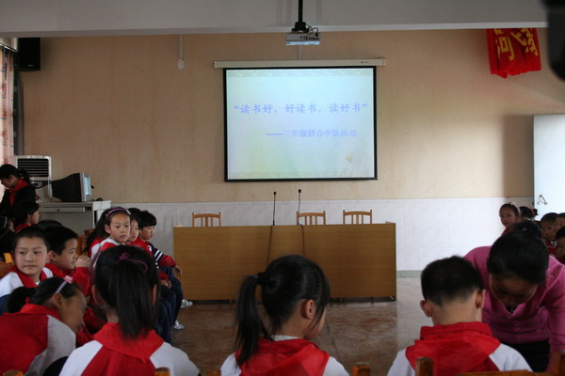

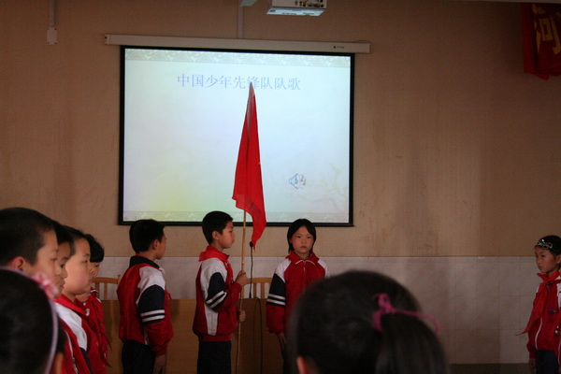

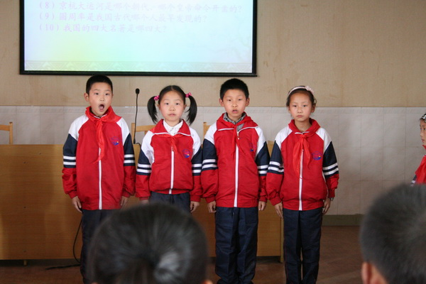

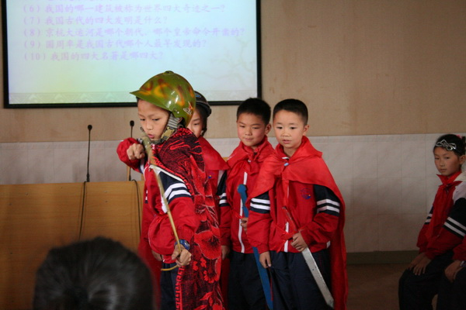

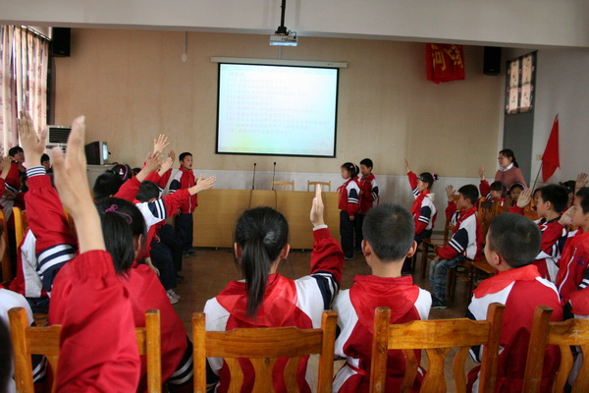

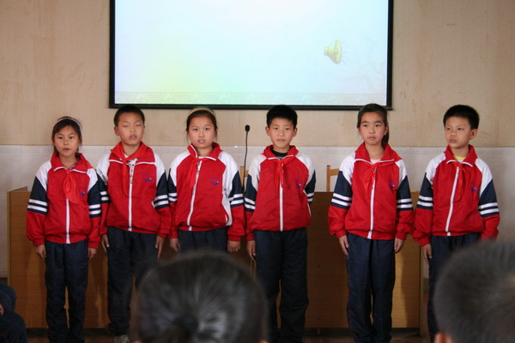

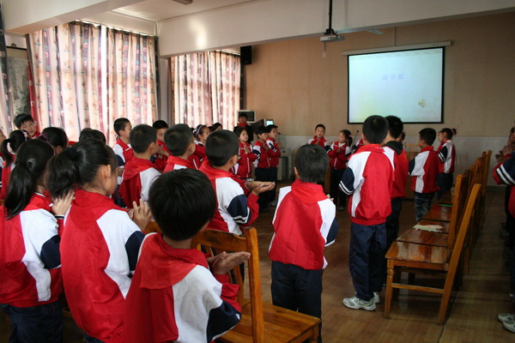

关于开展首届“读书之星”评选活动的通知

各语文老师：
为了进一步推进全民学习、终身学习的学习型社会建设，营造书香校园文化氛围，鼓励学生以书为友，进行丰富的课外阅读，养成良好的读书习惯，经校行政研究，决定开展首届“读书之星”评选活动。现将有关事项通知如下：
一、评选条件
学生具备以下条件方可申报及推荐：
1、与书为伴，业余时间经常沉浸在书的海洋中，每天自觉看书不少于30分钟。学会积累，有多本摘录本，日积月累地摘录好词、佳句和优美的片段；学会写读书心得，养成爱做读书笔记的好习惯。
3、读书质量高，能诵读、记忆一定数量的古诗词和现代的名著佳作。践行“我要读书和爱读书”，在阅读各种书报时能入情入境，阅读有一定的速度，默读时不出声、不动嘴唇，朗读做到声音响亮、有感情。
4、读书兴趣广泛，积极参加各种形式的读书活动，效果好，收获大。品行良好，成绩优秀，能将读书内化为较高的写作水平，在同学中间起到示范带头作用。
5、课外阅读量大，阅读量能基本达到《课程标准》的要求，小学部低年级一学期课外阅读总量不少于1万字，中年级一学期课外阅读总量不少于10万字，高年级一学期课外阅读总量不少于25万字；中学部一学期课外阅读总量不少于40万字。1—2年级阅读文学名著(如童话、寓言故事等)1本以上；3—4年级阅读中外名著2本以上；5—6年级阅读中外名著3本以上。7—9年级阅读中外名著5本以上。
二、评选方法及名额：
1、采用学生自己申报，语文老师依据其平时的读书情况推荐，学校根据老师的推荐及资料检查进行评定。
2、各班推荐一名学生。
3、11月8日前向杨莉亚主任提交 “读书之星”申报表。

礼河实验学校 校行政 学生处
2010年10月29日

附：礼河实验学校首届“读书之星”申报表
礼河实验学校首届“读书之星”申报表
学生姓名 |  |  | 性 别
出生年月 |  |  | 所在班级
在校期间获得
的主要荣誉
读书  事  迹  摘要 | 可根据“读书之星”评选条件写（可附页）。
班级意见 | 年 月 日 |  |  | 学校  意见 | 年 月 日

遨游书海 含英咀华
——礼河实验学校蠡苑文学社走进博库书城
5月28日下午，我们学校蠡苑文学社组织了40多名社员参观了武进博库书城。
走进武进购物中心二楼的博库书城，社员们受到了书城工作人员的热情接待。在书城工作人员的引导下，大家参观了整个书城。工作人员介绍了博库书城的各个购书区域，大家都被书城整洁、宽敞、休闲的购书环境吸引了，纷纷驻足留步。
来到读书休闲区，社员们坐了下来，书城经理介绍了博库书城的有关情况。社员们还就自己感兴趣的问题采访了书城经理。
介绍结束后，社员们漫步书架间，遨游书海里，翻看各自喜欢的图书。书香沁人，大家的心与书交融了……
此次活动为这些文学爱好者开阔了视野，提供了写作素材。社员们纷纷表示收获颇丰，希望文学社经常组织这类活动。

（撰稿：王鹦）

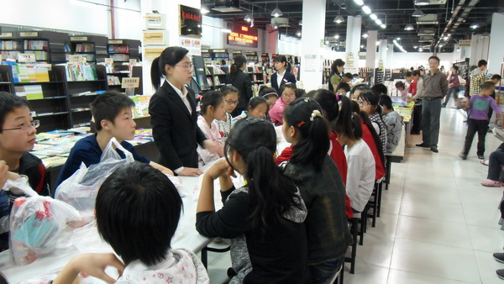

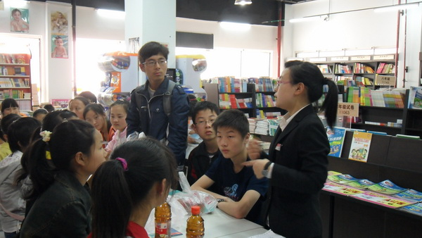

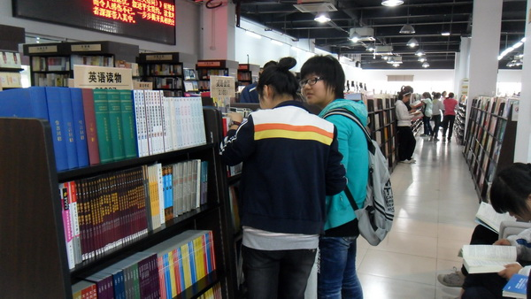

以“校为核心，团队为主体”，开展丰富多彩的活动
1、为打造品牌活动，我们团队结合我校校训，将古代传统美德、近代革命传统美德融为一体，经提炼加工筛选，确定把“敦亲、重义、诚信”三个方面作为我们共青团少先队的特色活动，并长此进行下去。活动分阶段实施：1-3年级着重进行敦亲教育；4-6年级着重进行重义教育；7-9年级着重进行诚信教育。让学生有针对性地、系统地了解中华传统美德的全貌。具体安排如下：

年  级 | 主  题 | 具体内容 | 形式 | 活动的预设效果
一  二  三  年  级 | 敦  亲 | 诵读《三字经》《道德经》 | 主题中队小队活动 | 1、潜移默化地培养学生的“孝”、“敬”意  识。  2、循循善诱地培养学  生的感恩意识。  3、与家长配合，全方位渗透“孝敬”意识。
一  二  三  年  级 | 敦  亲 | 讲故事比赛 | 主题中队小队活动
一  二  三  年  级 | 敦  亲 | 开展主题中队活动 | 主题中队小队活动
一  二  三  年  级 | 敦  亲 | 古诗背诵 | 主题中队小队活动
一  二  三  年  级 | 敦  亲 | 儿歌创作比赛 | 主题中队小队活动
一  二  三  年  级 | 敦  亲 | “美德之星”评选 | 主题中队小队活动
四  五  六  年  级 | 重  义 | 读书征文活动 | 主题中队小队活动 | 1、通过活动，培养学  生的正义感。  2、逐步养成集体主义、共产主义的道德观念。  3、帮助学生形成正确的人生观和价值观。
四  五  六  年  级 | 重  义 | 开展主题中队活动 | 主题中队小队活动
四  五  六  年  级 | 重  义 | 演讲比赛 | 主题中队小队活动
四  五  六  年  级 | 重  义 | 手抄报、黑板报比赛 | 主题中队小队活动
四  五  六  年  级 | 重  义 | 观看教育影片 | 主题中队小队活动
四  五  六  年  级 | 重  义 | “美德之星”评选 | 主题中队小队活动
七  八  九  年  级 | 诚  信 | 格言大汇展 | 主题班会活动社团活动 | 通过开展形式多样的活动，使广大青少年从小养成诚实守信的良好习惯，讲求信用，以诚待人，做到“言必信、行必果”，形成“人人讲诚信”的氛围。
七  八  九  年  级 | 诚  信 | 知识竞赛 | 主题班会活动社团活动
七  八  九  年  级 | 诚  信 | 开展主题班会活动 | 主题班会活动社团活动
七  八  九  年  级 | 诚  信 | 辩论赛 | 主题班会活动社团活动
七  八  九  年  级 | 诚  信 | 演讲比赛 | 主题班会活动社团活动
七  八  九  年  级 | 诚  信 | 读书征文活动 | 主题班会活动社团活动
七  八  九  年  级 | 诚  信 | 百人签名活动 | 主题班会活动社团活动
七  八  九  年  级 | 诚  信 | 外出参观 | 主题班会活动社团活动
2、继续开展手拉手献爱心活动，向我们身边有困难的同学伸出援助之手。上半年邹区中心小学少先队大队部向我校发出倡议，为白血病患儿洪玲玲同学捐款，我校师生纷纷慷慨解囊，共计捐款2万余元；下半年我校团队组织部分老师和学生去医院看望本校身患白血病的盛武进同学，再次给他送去一份爱心；12月份天气骤冷，一些外地学生还穿着单薄的衣服，难以抵御重重寒气，我们团队联合发出倡议，号召大家捐出自己穿不下的寒衣，让身边的外来小伙伴御寒；春节期间，在学校领导的带领下，我们去慰问了贫苦学生，给他们送上学习用品和助学金，鼓励他们自强不息，积极进取。
3、加强团队文化有形化建设，开展体育节、科技节和艺术节和读书节。今年学生处和体育组进一步贯彻上级指导精神，通过阳光体育节发动全校学生跑起来、跳起来，积极参与健身活动，继续以“每天锻炼一小时，健康快乐一辈子”作为阳光健身活动的口号。通过科技节和艺术节的开展，进一步挖掘学生各方面的潜能，让他们在活动中获得体验，促进学生真正全面发展。
4、结合传统节日，开展好常规活动。三月是感恩月，感恩就是要从爱父母，爱老师、爱同学、爱身边的人开始，对给予自己关怀和帮助过的人应抱有感激之心，我们通过主题班会等形式对学生进行教育，使学生学会关心、学会感恩、学会做人；四月我们组织部分团员、队员到烈士陵园扫墓；九月结合“弘扬和培育民族精神月”活动，我们开展了红领巾寻访英模活动和创建英雄中队活动，十月以建国60周年大庆和中国少年先锋队六十岁生日为契机，我们在全校开展爱国主义教育活动，组织部分学生进行“庆国庆、颂祖国”演讲比赛，利用国旗下讲话对全体队员进行了队史教育；结合重阳节进行尊老爱老教育活动；在圣诞、元旦双节来临之际，我们组织各中队自主开展辞旧迎新庆祝会。
5、2008那不寻常的一年发生的众多不寻常的事，似乎历历在目，为我们又一次敲响了安全的警钟。为提高青少年的法律意识和安全意识，12月我校初中部开展了法制教育主题班会评比活动；上半年和下半年我们分别组织学生进行消防演习和地震逃生演习，生动的实践课丰富了他们的自救逃身经验。

